**LAPORAN PRAKTIKUM**

**PEMROGRAMAN TERSTRUKTUR**

**PRAKTIKUM 3**

**KELAS C**



**Disusun Oleh:**

**Nama : Muhammad Yafi Hasan**

**NIM : 175090807111005**

**Hari/Tanggal Praktikum : Rabu, 24 April 2019**

**LABORATORIUM KOMPUTASI**

**JURUSAN FISIKA**

**FAKULTAS MATEMATIKA DAN ILMU PENGETAHUAN ALAM**

**UNIVERSITAS BRAWIJAYA**

**2019**

# PERCOBAAN

Kode Program

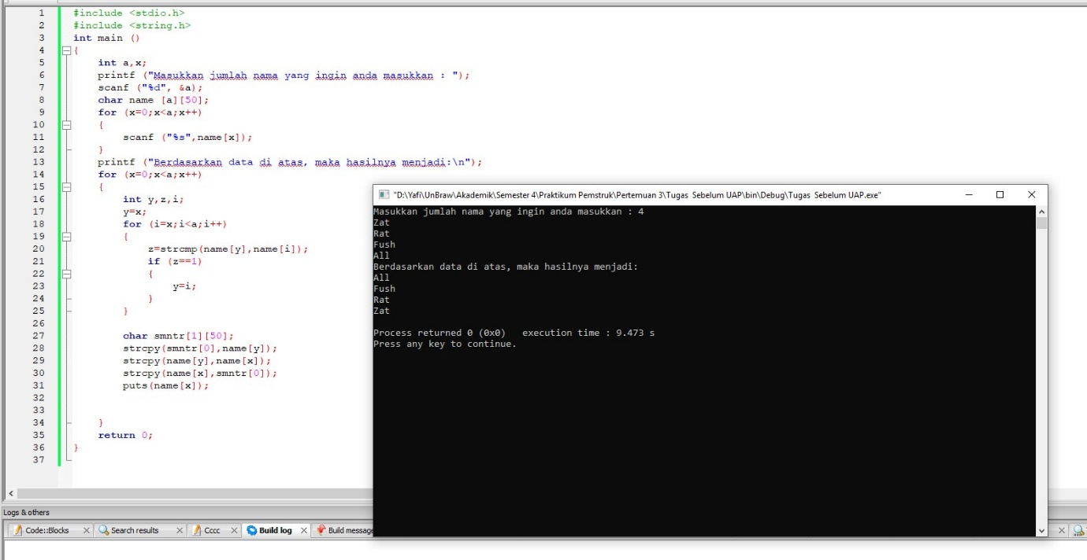

Pembahasan

Baris ke-6 dan ke-7 menyatakan bahwa pengguna harus memasukkan nilai yang menandakan banyaknya nama yang akan dimasukkan sebagai input. Baris selanjutnya mendeklarasikan suatu variable name dengan tipe karakter yang jumlahnya tergantung pada nilai masukkan dengan panjang karakter masing-masingnya sebanyak 50 karakter. Baris ke-9 menyatakan pengguna harus memasukkan nama-nama yang ingin dimasukkan. Baris ke-20 menandakan peristiwa pemilihan antara variable name dengan isinya sebanyak I dengan variable name dengan isinya sebanyak k, apabila variable name [y] lebih mendekati a dibandingkan variable name[i], maka nilainya akan bernilai 1, jika sama, nilainya akan bernilai 0, dan jika lebih jauh maka nilainya -1. Baris ke-20 hingga bari ke-30 menyatakan proses penukaran data melalui suatu variable penitipan yaitu smntr. Baris ke-31 menandakan program akan menampilkan nilai string ke layer.